Молдавский Государственный Университет

Факультет Математики и Информатики

Департамент Информатики

Индивидуальная работа

  [   №3   ]

по предмету  Операционные системы

Проверила: Butnaru Mariana, lector universitar

Выполнил: студент группы I2302,  Ciobanu Stanislav Igor

Кишинев, 2023

***Задание***

Необходимо написать программу с использованием .bat файла. Выбранная мною программа – это игра камень-ножницы-бумага против искусственного интелекта.

***Ход работы***

Создаём bat файл и несколько .txt файлов. В файлы Rock.txt, Paper.txt и Scissors.txt вписываем символьные изображения рук, показывающих камень, ножницы и бумагу.

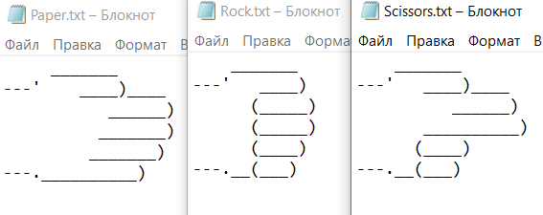

Рисунок

Задаём стартовые параметры и при помощи GOTO создаём цикл (Ставим метку :loop, содержание цикла и GOTO loop) (Рисунок 3).

При помощи echo выводим пользователю меню с выбором опций. При помощи переменной input считываем опцию, которую ввёл пользователь. При помощи команды cls очищаем командную строку. Далее используя оператор if мы будем определять выбор пользователя. Опция 4 сразу остановит выполнение файла, другие опции реализуются в разделе printer.

При помощи команды type выводим изображение выбранной игроком опции на экран из .txt файла.

Далее создадим ещё 4 .txt файла со словами DRAW, WIN, LOOSE, VS. Для этого используем онлайн конвертер слов в ASCII art.

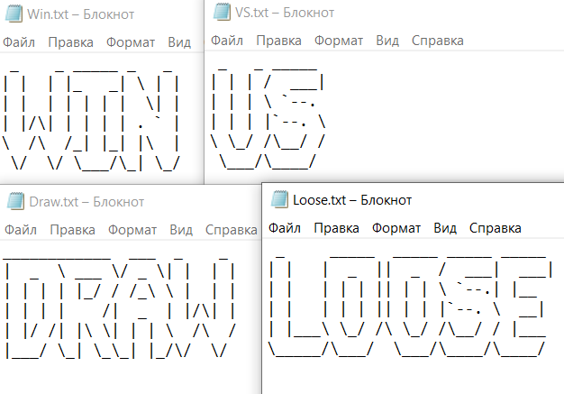

Рисунок

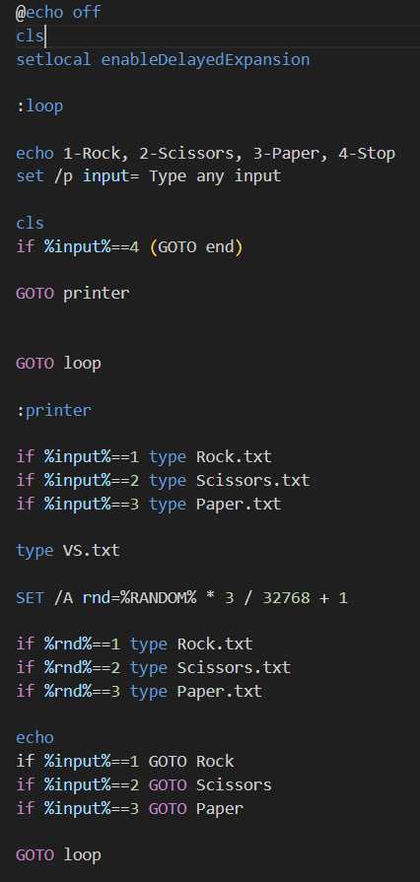

Рисунок

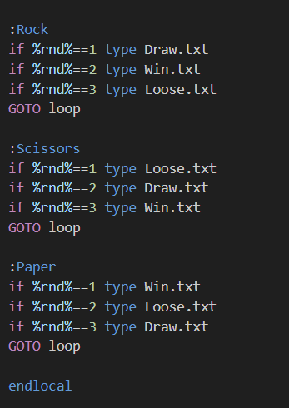

Рисунок

Генерируем случайное число от 1 до 3, которое сохраняем в переменную rnd (Рисунок 3). Аналогично выводим на экран картинку в зависимости от этого случайного числа. Далее оператором GOTO переходим в один из 3-х блоков (Зависящих от выбора пользователя), где происходит вычисление результата противостояния. В зависимости от результата на экран выводится одна из надписей (WIN, LOOSE, DRAW). Далее переходим на метку loop и повторяем всё заново (Всё на рисунке 3).

***Результат***

Запускаем .bat файл и выбираем одну из опций.



Рисунок

Программа выводит на экран графические представления выбранных опций игроком и рандомизатором. После этого она выдаёт результат столкновения.

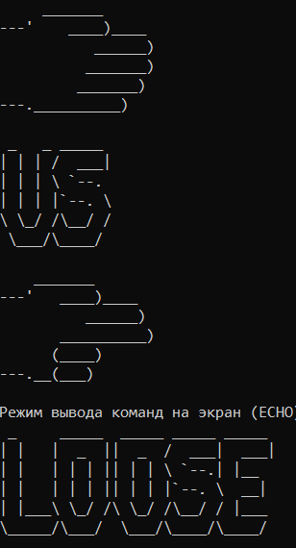

Рисунок

Далее следует предложение повторить игру. Вводим опцию 4 чтобы закончить.

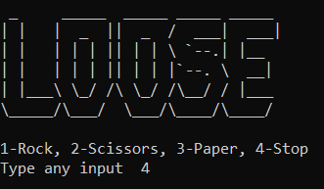

Рисунок

Задание выполнено.